**Egzaminuotojo medžiaga**

**2 užduotis**

***1. Pažiūrėkite į paveikslėlį ir papasakokite, ką matote.***

**Draugai**

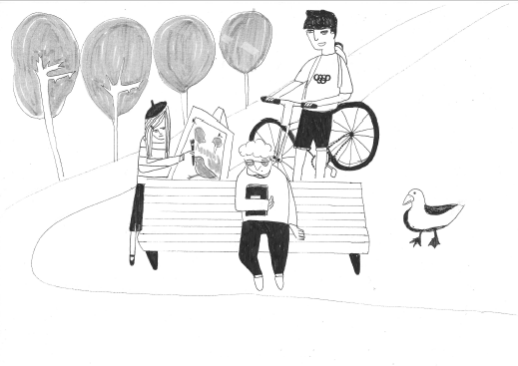

***2. Atsakykite į tris klausimus apie draugus.***

1. Koks yra jūsų geriausias draugas?

2. Kada ir kur susipažinote su savo draugu / drauge?

3. Ar buvote kada nors susipykęs / susipykusi su savo geriausiu draugu / geriausia drauge? Kodėl?

***3. Paklauskite mane trijų klausimų apie draugus.***